МБДОУ детский сад общеразвивающего вида «Родничок» с. Верхопенье

Ивнянский район Белгородская область

Картотека

минуток общения

в средней группе

Тема: «Космос»

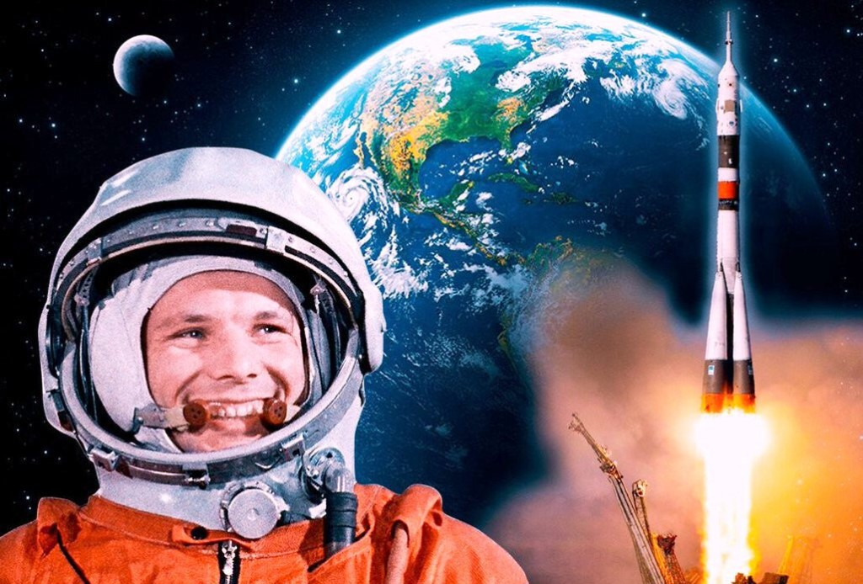

Подготовил: воспитатель

первой квалификационной категории

Стативко Е.А.

**1.Беседа Сказка с показом «Солнышко и шарик»**

Когда-то, очень-очень давно, жила звезда. Она была красивая и яркая. Свет её с каждым разом становился всё ярче и сильнее. И вот пришло время, когда устала звезда светить так ярко. Она вспыхнула сильнее обычного и рассыпалась на мелкие кусочки. Их было так много, и они совсем были разные, эти кусочки, и не похожие друг на друга. А один оказался ровненький, гладенький и очень круглый, как шарик. Летал этот шарик долго-долго один в пространстве, и скучно ему стало. Приостановился он немного и, загрустив, промолвил.

«Вот я, совсем один, в тёмном пространстве, и нет никого со мной рядом. Плохо мне без друга!»- промолвил он и заплакал.

И, вдруг, яркий свет и тепло окутали его. И так ему стало хорошо и весело!

«А можно мне стать твоим другом?» - услышал Шарик, - «Я буду тебя согревать и оберегать, мы будем с тобой играть!»

«А как мы будем с тобой играть? – поинтересовался Шарик, - да и кто ты?»

«Я – Солнце, я тоже звезда, дарю всем свет и тепло!»

«Да, да, да!» – воскликнул Шарик, – «а давай играть в догонялки!»

«Давай!» - ответило Солнышко, - «я покажу тебе дорогу, чтобы ты больше не заблудился в пространстве».

И так стали дружить Солнышко и Шарик. Когда они, играя в догонялки, приближались друг к другу, Шарик всегда кричал: «Ой, ой, ой, ой! Мне очень жарко! Очень! Хочу попрохладнее!» - и, убегая от Солнышка, поворачивал к нему другой свой бок.

Так появились времена года. А когда друзья играли в жмурки, то ночь сменяла день.

От солнечного тепла и света Шарик стал расти. Он становился всё больше и больше, и на его поверхности стали появляться реки, моря и суша, животные, рыбы и птицы, а после появились и люди. И Шарик наш вырос. Он превратился  в огромную красивую планету, которую назвали Земля.

Так и на нашей планете, на Земле, происходит смена времен года – года Земля поближе подлетает к Солнцу – наступает лето, а как подальше – зима. Пока Солнце освещает одну сторону планеты – там день, а на другой стороне (которая в тени) – ночь.

Ну, а что дружба? До сих пор дружит наша планета с солнцем.  И ещё очень-очень долго будет продолжаться эта дружба, потому что без друзей жить нельзя.

**2. Беседа «Почему Луна превращается в месяц?»**

        Вид Луны меняется каждый день. Сначала она похожа на узенький серп, затем полнеет и через несколько дней становится круглой. Еще через несколько дней полная Луна постепенно становится все меньше и меньше и снова делается похожей на серп. Серп Луны часто называют месяцем. Если серп Луны повернут влево, как буква «С», то говорят, что луна «стареет», и вскоре исчезает совсем. Такую фазу Луны называют «новолунием». Потом постепенно Луна из узкого серпа, повернутого вправо превращается снова в полную. Перед тем, как превратиться в полную, она «растет» (если мысленно провести прямую линию через края серпа, получится буква «Р», т.е. месяц «растет»). Для объяснения того, что Луна такая разная и постепенно меняется от едва заметного «серпика» до круглой яркой красавицы, можно обратиться к модели с глобусом. Для этого понадобится глобус, какой-нибудь источник света, например, свеча или настольная лампа и маленький мячик – «Луна». Покажите детям, как Луна вращается вокруг Земли и что происходит с освещением, как оно влияет на вид Луны. Обращаясь вокруг Земли, Луна поворачивается к ней то полностью освещенной поверхностью, то частично освещенной, то темной. Вот поэтому в течение месяца непрерывно меняется вид Луны.

**3. Беседа «Планеты и звезды».**

Наша Земля – это огромный шар, на котором нашлось место и рекам, и горам, и лесам, и пустыням, и, конечно, всем нам, его жителям. Всё, что окружает нашу Землю, в том числе и сама планета, называется Вселенной, или космосом. Космос очень велик, и сколько бы мы ни летели в ракете, мы никогда не сможем добраться до его края. Кроме нашей Земли, существуют и другие планеты: Марс, Венера, Юпитер. Кроме планет, существуют звезды. Звезды – это огромные светящиеся огненные шары. Солнце – тоже звезда. Оно расположено близко к Земле, поэтому мы видим его свет и ощущаем тепло. Есть звезды во много раз больше и горячее Солнца, но они светят так далеко от Земли, что кажутся нам всего лишь маленькими точками на ночном небе. Для того, чтобы ребенку было понятно данное явление, можно сравнить свет фонарика днем и вечером в темноте. Днем при ярком освещении луч фонарика почти не виден, зато он ярко светит вечером. Свет звезд похож на свет фонаря: днем его затмевает Солнце. Поэтому звезды можно увидеть только ночью.

**4. Беседа:« Белка и Стрелка»**

Цели: расширить представления детей о космических полетах;

познакомить детей с первыми «космонавтами» Белкой и Стрелкой.

А вы знаете, что собаки полетели в космос вслед за мышами. Не каждая из собак подходит для полёта. Она должна быть чуть больше кошки, весить 4-6 килограммов, ей должно быть 2-3 года, шерсть должна быть светлой. Породистые собаки для трудных испытаний не годились. Ласковые, спокойные дворняжки лучше всего подходили для космических опытов. В собачьем отряде проходили каждый день тренировки. Собак учили не бояться тряски и шума, переносить жару и холод, по сигналу лампочки — есть. Лучше всех была умная и смелая собака Лайка. Для неё построили ракету, и 3 ноября 1959 года отважная разведчица умчалась в космос (показать картинку с изображением Лайки). А 9 августа 1960 с космодрома Байконур в космос полетели собаки Белка и Стрелка (показать картинки с изображением Белки и Стрелки). Собаки прошли все виды испытаний. Они могли довольно длительно находиться в кабине без движения, переносить большие перегрузки, вибрации. Животные не пугались звуков, сидели в своем экспериментальном снаряжении, давая возможность записывать биотоки сердца, мышц, мозга, артериальное давление, характер дыхания. По телевидению показали кадры полета Белки и Стрелки. Было хорошо видно, как они кувыркались в невесомости. И, если Стрелка относилась ко всему настороженно, то Белка радостно бесилась и даже лаяла. 20 августа было объявлено, что совершил мягкую посадку спускаемый аппарат, и на землю благополучно возвратились собаки Белка и Стрелка.

**5. Загадки о космосе**

1. Ночью светит вам она,

Бледнолицая… (Луна)

2.Ясными ночками

Гуляет мама с дочками.

Дочкам не твердит она:

«Спать ложитесь, поздно! »

Потому что мать – луна,

А дочурки… (Звезды)

3. Светит весело в оконце –

Ну, конечно, это… (Солнце) .

4. Отправляется в полет

Не планер, не самолет.

На далекую планету

Отправляем мы… (Ракету)

Чтобы глаз вооружить

И со звёздами дружить,

Млечный путь увидеть чтоб,

Нужен мощный…. (телескоп) .

5.Телескопом сотни лет

Изучают жизнь планет,

Нам расскажет обо всём

Умный дядя… .(астроном) .

Знает этот звездочет

Звёзды все наперечёт.

Дарит Солнце жизнь планетам,

Нам тепло, хвосты (кометам) .

6.Только лучше звёзд, видна

В небе полная (луна) .

7. До Луны не может птица

Долететь и прилунуться,

Но зато умеет это

Делать быстрая… (ракета) .

8. У ракеты есть водитель—

Невесомости любитель.

По—английски астронавт,

А по- русски… .(космонавт) .